ÇINARCIK İLÇESİ
ESENKÖY BELDESİ
LİMAN MAHALLESİ
G21-C-15-D-1-B VE G21-C-15-D-2-A PAFTALARI
458 / 1, 2, 3, 4, 5, 6, 7, 8 VE 227 / 7 NUMARALI
ADA/PARSELLERE VE PARK ALANINA İLİŞKİN;
1/1000 ÖLÇEKLİ UYGULAMA İMAR PLANI DEĞİŞİKLİĞİ

YALOVA İLİ
1.GİRİŞ
Söz konusu Plan Değişikliği, 1/1000 Ölçekli Uygulama İmar Planı G21-C-15-D-1-B ve G21-C-15-D-2-A Pafta, 458 Ada, 1-2-3-4-5-6-7-8, 227 Ada, 7 Parsellerdeki ‘Park Alanı’ için hazırlanmıştır.
2. PLANLAMA ALANININ KONUMU
Planlama alanı Esenköy Beldesi, Liman Mahallesinde yer almaktadır.
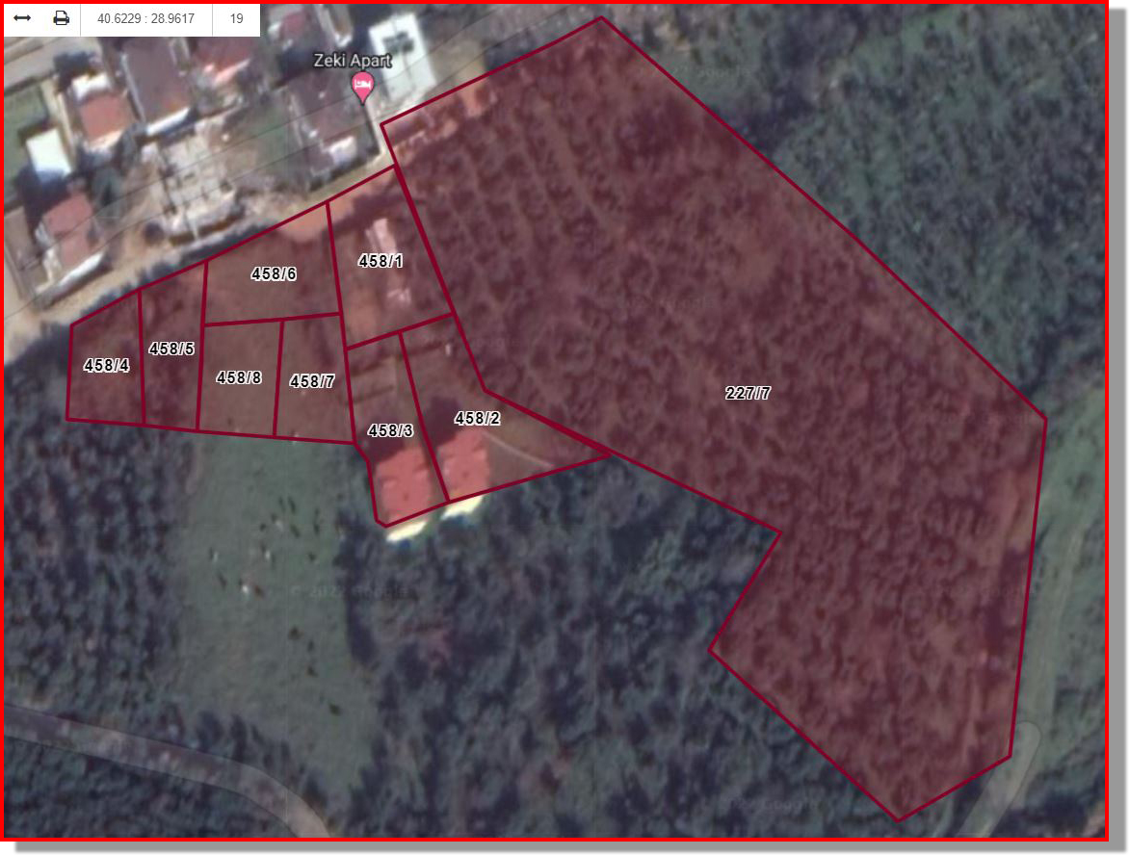
Fotoğraf-1: 458 Ada, 1-2-3-4-5-6-7-8, 227 Ada, 7 Parsellere İlişkin Arazi Kullanım Durumu

3. PLANLAMA ALANININ ARAZİ KULLANIM DURUMU
Söz konusu alan 227 Ada, 7 numaralı parsel üzerinde herhangi bir yapı bulunmamaktadır.

4.PLANLAMA ALANININ MER’İ İMAR PLANLARINDAKİ DURUMU
Esenköy Beldesi, Liman Mahallesi, 458 Ada, 1-2-3-4-5-6-7-8, 227 Ada, 7 numaralı parseller ‘Gelişme Konut Alanı’ olarak belirlenmiştir. Gelişme Konut Alanı olarak belirlenmiş bu alanda Yeşil Alan ihtiyacı ada içerisinde tanımlanmıştır.
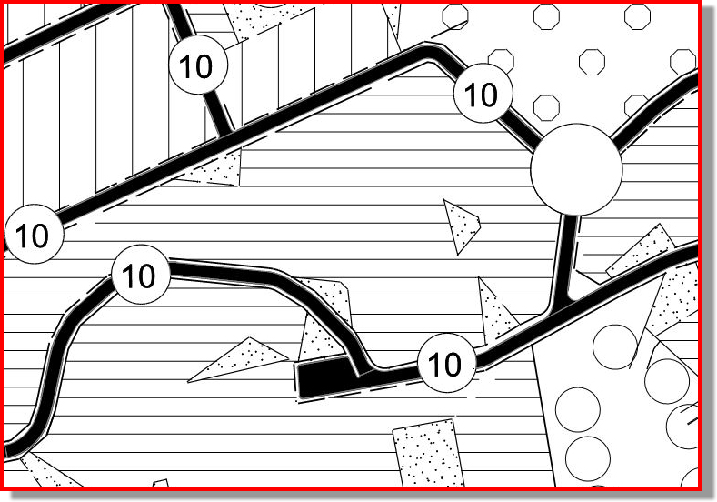
Pafta-1: 458 Ada, 1-2-3-4-5-6-7-8, 227 Ada, 7 Parsellerin ve Park Alanının 1/5000 Ölçekli Nazım İmar Planı’ndaki Mevcut Durumu
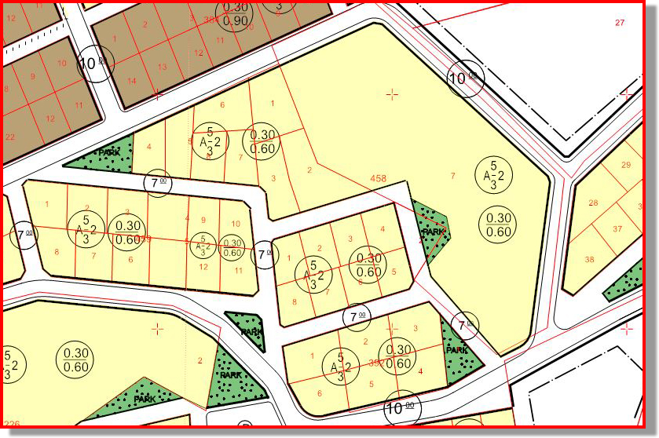
Pafta-2: 458 Ada, 1-2-3-4-5-6-7-8, 227 Ada, 7 Parsellerin ve Park Alanının 1/1000 Ölçekli Uygulama İmar Planı’ndaki Mevcut Durumu
5.PLANLAMA ALANININ MÜLKİYET DURUMU
Söz konusu planlama alanı özel mülkiyet kayıtlıdır.

6. PLAN DEĞİŞİKLİĞİ AMAÇ VE HEDEFLERİ
Planlama alanı olan, Çınarcık İlçesi, Esenköy Beldesi, Liman Mahallesi, G21-C-15-D-1-B ve G21-C-15-D-2-A Paftaları, 458 Ada, 1-2-3-4-5-6-7-8, 227 Ada, 7 parsel alanı içerisindeki Park Alanının alan büyüklüğü değiştirilmeden Park Alanının konumu aynı ada içerisinde yer değiştirilerek geometrik olarak park alanının daha kullanışlı hale getirilmesi ve gelişme konut alanında parselasyona yardımcı olmak amacıyla plan değişikliği hazırlanmıştır.

7. PLAN DEĞİŞİKLİĞİNDE İZLENEN YOL VE GERÇEKLEŞTİRME
Plan değişikliğine konu olan alan ‘Gelişme Konut Alanı’ olarak bulunmaktadır. Söz konu alanda 227 ada, 7 parsel sayılı taşınmaz içerisinde bulunan ‘Park Alanı’nın konumu yine aynı ada içerisinde değiştirilerek geometrik formunun düzenlenerek daha kullanışlı hale getirilmesi ve konut alanının parselizasyonunun daha planlı ve kullanılabilir yapılması konusunda düzenlenmiştir. Alan büyüklüklerinde herhangi bir değişiklik yapılmamış olup Park Alanın ada içerisindeki konumu değiştirilmiştir. Bu işlem doğrultusunda herhangi bir yoğunluk artışına sebep olunmamıştır.

 | Mevcut Alan (m²) | Öneri Alan (m²)
Konut Alanı | 10750 | 10750
Park Alanı | 546 | 546

8. JEOLOJİK ETÜD
Çevre ve Şehircilik Bakanlığı tarafından 24.01.2019 tarihinde onaylanan Jeolojik Etüt Raporunda, Önlemli Alan 2.3-B (ÖA-2.3-B); Önlem Alınabilecek Nitelikte Kaya Düşmesi ve
Stabilite Sorunlu Alanlar olarak tanımlanmıştır.

9.ALAN KULLANIMI

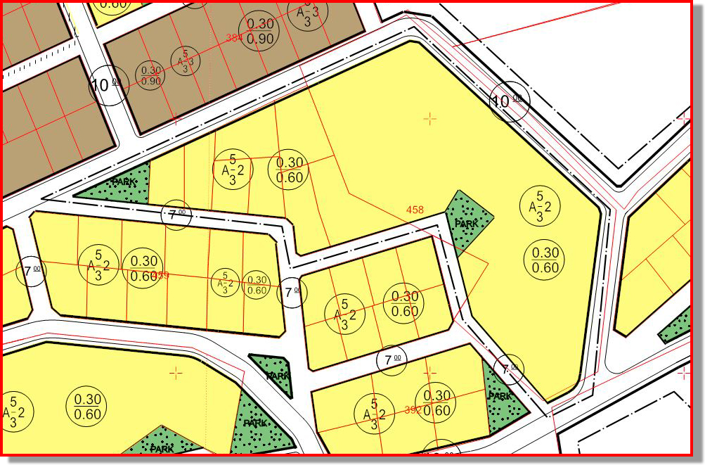
Pafta-3: 458 Ada, 1-2-3-4-5-6-7-8, 227 Ada, 7 Parsellerin ve Park Alanının 1/1000 Ölçekli Uygulama İmar Planı Değişikliği

10.KENTSEL TEKNİK ALTYAPI ETKİ DEĞERLENDİRMESİ
TANIMLAMA
Elektrik, havagazı, içme ve kullanma suyu, kanalizasyon ve her türlü ulaştırma haberleşme ve arıtım, çöp ve atıkların imhası, açık veya kapalı otopark gibi tesislerin tümü kentsel altyapı olarak tanımlanmaktadır.
İmar Planı Değişikliği ile getirilen nüfus ve yapı yoğunluğu artışının mevcut altyapı taşıma kapasitesine etkisi kentsel teknik altyapı etki değerlendirmesi raporu ile analiz edilmektedir.
MEVZUAT
Hazırlanacak her tür ve ölçekteki planın ve bu planlar üzerinde yapılacak değişikliklerin hangi esaslar dahilinde yapılacağı “Mekansal Planlar Yapım Yönetmeliği” kapsamında belirlenmiştir.
Hazırlanacak her ölçekteki İmar Planlarının yapım ve değişikliklerinde planlanan beldenin ve bölgenin şartları ile gelecekteki gereksinimleri göz önünde tutularak sosyal ve teknik donatı alanlarında yönetmelik ek-2 deki tabloda belirtilen asgari standartlarda belirtilmektedir.
UYGULAMA
İmar Planı Değişikliği ile getirilen nüfus ve yapı yoğunluğu artışının kentsel teknik altyapıya yönelik etkilerinin değerlendirilmesi
Sosyal Altyapı Alanı Teknik Altyapı Alanı
Yeşil Alan Ulaşım
Eğitim Alanı Otopark
Sağlık Alanı Elektrik
Spor Alanı Havagazı
Sosyal Tesis Alanı Haberleşme
Kültürel Tesis Alanı Arıtma
Dini Tesis Alanı Çöp ve Atık İmhası
İdari Yapı Alanı İçme ve Kullanma Suyu

İmar Planlarında öngörülen nüfus dağılımlarının ve nüfus tahminlerinin kentsel altyapı yatırımlarında öngörülen kapasite tahminleri ile örtüşmesi gerekmektedir.
İlgili planlama alanında ulaşım ana arter ile sağlanmakta olup, otopark, elektrik, havagazı haberleşme, arıtma, çöp ve atık imhası, içme ve kullanma suyu, kanalizasyon gibi teknik altyapı hizmetlerinin tamamı yeterli olarak sağlanmaktadır. Plan Değişikliği Mekansal Planlar Yapım Yönetmeliği’ne uygun olarak gerçekleştirilmiştir.

11.SONUÇ VE DEĞERLENDİRME
Plan Değişikliği Önerisi imar planı nitelik ve kriterlerine uygun olup, Mekansal Planlar Yapım Yönetmeliğine göre Plan Değişikliği, “Plan ana kararlarını, sürekliliğini, bütünlüğünü, teknik ve sosyal donatı dengesini bozmayacak nitelikte, bilimsel, nesnel ve teknik gerekçelere dayanan, kamu yararının zorunlu kılması halinde yapılan düzenlemeler” olarak açıklanmakta olup mevcut plan değişikliğinde esas olarak alınmıştır.

PLAN NOTLARI:
- Bu plan açıklama raporu ve plan notları ile bir bütündür.
- Plan notlarında belirtilmeyen hususlarda, 3194 sayılı İmar Kanunu ve İlgili Yönetmelik Hükümleri ile Esenköy Belediyesi Plan Hükümlerine uyulacaktır.

